
Relatório sobre Simulador de Qualidade na Fruta
Projeto RETAILL/Eureka
agosto 2026 | Version 1.0 | Internal Use
Copyright © 2026, Retail Consult

Disclaimer
This document in any form, software or printed matter, contains proprietary information that is the exclusive property of Retail Consult, and is not part of your license agreement, nor can it be incorporated into any contractual agreement with Retail Consult or its subsidiaries or affiliates. Your access to and use of this document is subject to the terms and conditions of your Retail Consult service agreement, which has been executed and with which you agree to comply. This document and information contained herein may not be disclosed, copied, reproduced or distributed to anyone outside Retail Consult without prior written consent of Retail Consult.
This document is intended solely for informational purposes, and it is not a commitment to deliver any material, code, or functionality, and should not be relied upon in making purchasing decisions. The development, release, and timing of any features or functionalities described in this document remains at the sole discretion of Retail Consult.

Change Control

Date | Version | aUTHOR | rEVIEW
14/08/2026 | 1.0 | Tomás Moreira

Table of Contents
Disclaimer 1
Change Control 2
Table of Contents 3
Teste sobre Maçãs Fuji 5
O cenário e a sua descrição 5
Output desejado 5
Output do modelo 5
Testes sobre Maçãs Gala 5
O cenário e a sua descrição 5
Output desejado 6
Output do modelo 6
Testes sobre Maçãs Golden 7
O cenário e a sua descrição 7
Output desejado 8
Output do modelo 8
Testes sobre a Laranja 8
O cenário e a sua descrição 8
Output desejado 9
Output do modelo 9
Testes do Morango 10
O cenário e a sua descrição 10
Output desejado 10
Output do modelo 10
Testes da Cereja 11
O cenário e a sua descrição 11
Output desejado 11
Output do modelo 11
Testes sobre a Ameixa 11
O cenário e a sua descrição 11
Output desejado 12
Output do modelo 12
Testes sobre a Framboesa 13
O cenário e a sua descrição 13
Output desejado 14
Output do modelo 14
Testes sobre o Mirtilo 15
O cenário e a sua descrição 15
Output desejado 16
Output do modelo 16
Testes sobre a Banana 17
O cenário e a sua descrição 17
Output desejado 17
Output do modelo 17
Testes do Kiwi (Hayward) 18
O cenário e a sua descrição 18
Output desejado 19
Output do modelo 19
Testes sobre Uva 20
O cenário e a sua descrição 20
Output esperado 20
Output do modelo 21
Conclusão 23
Bibliography 24

Teste sobre Maçãs Fuji

O cenário e a sua descrição
Neste cenário em concreto, foi exatamente um experimento realizado e descrito no relatório ciêntifico (Ahmad, Zaidi, & Arshad, 2021). Maçãs Fuji foram colocadas num estilo de armazenamete que imita a atmosfera ambiente a $24±1°C$, por isso assume-se a humidade relativa de $55±5 \%$. Os dados neste cenário, demonstrados de num intervalo de dez dias (para previsão do modelo, tiveram de ser convertidos para um intervalo diário), estão na Tabela 1.
Tabela 1 Valores do cenário sobre maçãs Fuji
Day | Temperature | Relative Humidity
0 | $$24℃$$ | 55 %
10 | $$24℃$$ | 55 %
20 | $$24℃$$ | 55 %
30 | $$24℃$$ | 55 %

Output desejado
Nesta simulação, o modelo terá de referir que a qualidade final da fruta é 0%, pois, neste artigo, cem pessoas foram selecionadas para uma classificação da qualidade da fruta, onde todas, no última dia, referiram que detestaram as maçãs.

Output do modelo
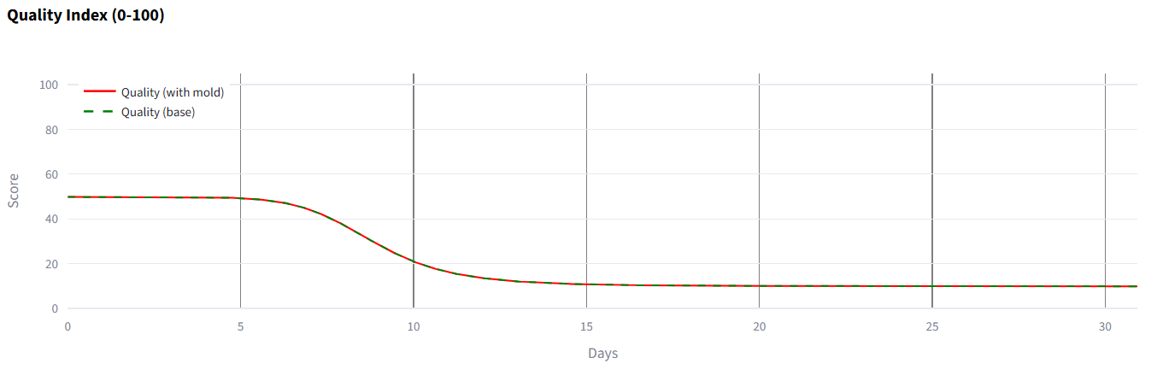
Figura 1 Progressão da qualidade simulada no cenário das maçãs fuji
O índice de qualidade no final da simulação é de $9,87\%$. O modelo indicou que a fruta, nesta ocasião, já não tem tempo de vida.

Testes sobre Maçãs Gala

O cenário e a sua descrição
Já neste cenário, foi um experimento realizado e descrito no relatório ciêntifico (Małachowska, Grzębski, & Tomala, 2026), onde avaliaram-se quatro tipos de maçãs ‘Gala’. Foi apenas usado o tipo 1, que correspondem às maçãs que não tiveram qualquer tipo de aplicação química antes e depois da colheita. Já, para todos os tipos de maçãs, realizaram-se 3 fases de testes, onde apenas as duas últimas interessam. Na penúltima, a fruta foi conduzida a uma atmosfera normal, à temperatura de $1°C$, onde a humidade relativa ronda os $\sim 95\%$, por 4 a 6 semanas. Na última fase, as maçãs foram conduzidas a uma atmosfera normal, à temperatura de $25℃$, onde a humidade relativa ronda os $\sim 55\%$, por 7 a 14 dias. Os dados constam-se na Tabela 2 e na Tabela 3 , onde serão demonstrados num intervalo de 10 dias. Os valores foram interpolados com as medições do relatório, pois neste relatório não existiu medição diária.
Tabela 2 Dados do cenário na segunda fase da Maçã Gala
Day | Temperature | Relative Humidity | Firmness | BRIX | Acidity
0 | $$1℃$$ | 95 % | 73,52 | 13,56 | 0,266
10 | $$1℃$$ | 95 % | 72,64 | 13,56 | 0,262
20 | $$1℃$$ | 95 % | 71,77 | 13,56 | 0,257
30 | $$1℃$$ | 95 % | 70,9 | 13,56 | 0,253
40 | $$1℃$$ | 95 % | 70,03 | 13,56 | 0,249
42 | $$1℃$$ | 95 % | 69,86 | 13,56 | 0,248
Tabela 3 Dados do cenário na terceira fase da Maçã Gala
Day | Temperature | Relative Humidity | Firmness | BRIX | Acidity
0 | $$25℃$$ | 55 % | 69,86 | 13,56 | 0,248
10 | $$25℃$$ | 55 % | 61,1 | 13,61 | 0,219
14 | $$25℃$$ | 55 % | 57,6 | 13,63 | 0,208

Output desejado
Neste artigo, na segunda fase, o estudo que a firmeza do fruto, reduziu ligeiramente, não havendo uma grande degradação, estima-se então que a vida restante do fruto está entre os 7 e os 14 dias.
Já na terceira fase, como as condições aceleram a degração do fruto, onde o estudo indica uma grande redução da firmeza do mesmo, é expectável que a vida restante do fruto esteja entre os 0 e os 7 dias.

Output do modelo
Foi então realizada a simulação, com os dados de teste.
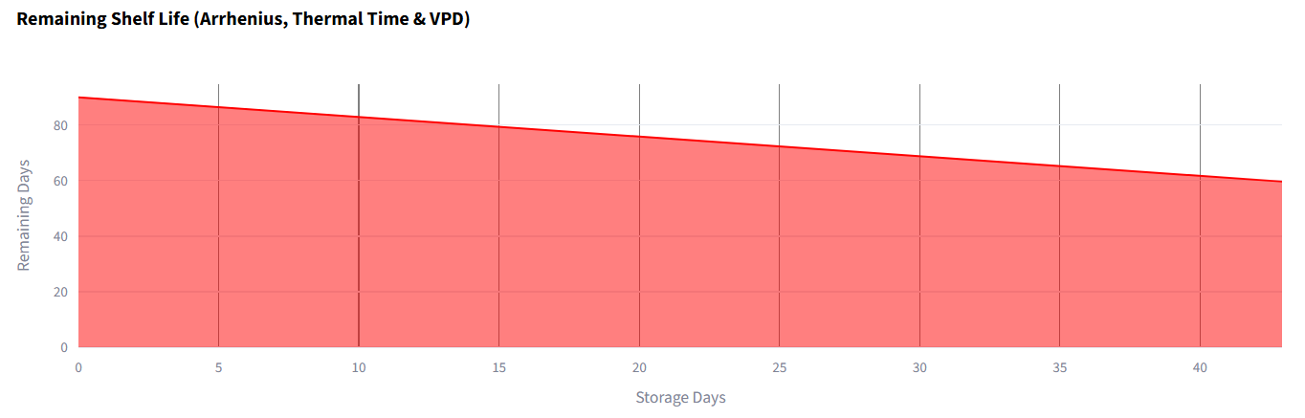
Figura 2 Tempo de Vida Restante da Maçã Gala na segunda fase
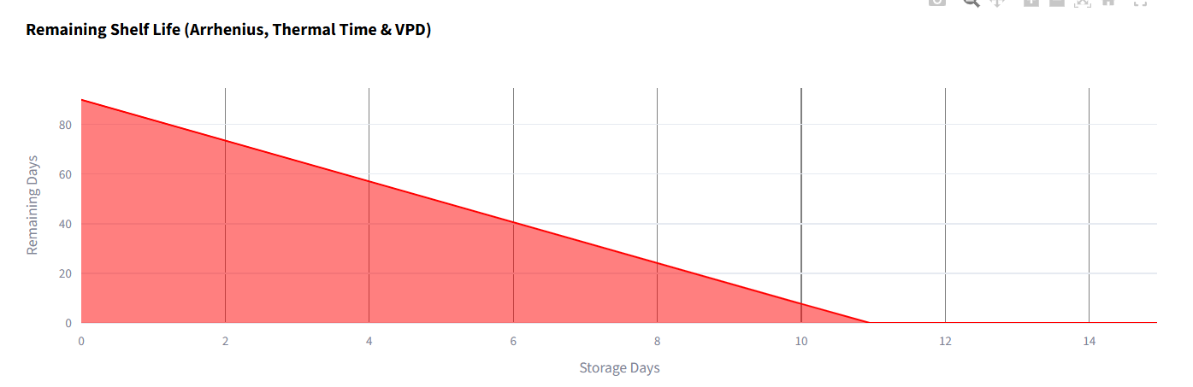
Figura 3 Tempo de Vida Restante da Maçã Gala na terceira fase
Na segunda fase o modelo indicou que a fruta possuía 59,64 dias de vida restante. Já na última fase, o modelo indicou que a fruta não tinha tempo de vida restante.

Testes sobre Maçãs Golden

O cenário e a sua descrição
No relatório das Maçãs Golden, estas foram testadas em vários tipos de contentores. Um deles é o contentor a ar, que tem a temperatura a rondar os $1,5℃$ e a humidade relativa nos $95\%$. A pesquisa indica que, neste contentor, a maçã tem a duração de, aproximadamente, 150 dias de vida, pois, neste estudo, após esta duração, a fruta atingiu a barreira mínima da firmeza (Blažek, Hlušičková, & Varga, 2003). Os dados estão apresentados na Tabela 4 e na Tabela 5, com intervalos de 25 dias. Alguns dos valores da firmeza, brix e acidez foram interpolados conforme os reais.
Tabela 4 Dados do cenário 1 (Maçãs Golden), de 50 dias
Day | Temperature | Relative Humidity | Firmness | BRIX | Acidity
0 | $$1,5℃$$ | 95 % | 70,00 | 13,20 | 0,52
25 | $$1,5℃$$ | 95 % | 64,5 | 13,95 | 0,48
49 | $$1,5℃$$ | 95 % | 59,22 | 14,67 | 0,43
Tabela 5 Dados do cenário 2 (Maçãs Golden), de 200 dias
Day | Temperature | Relative Humidity | Firmness | BRIX | Acidity
0 | $$1,5℃$$ | 95 % | 70,00 | 13,20 | 0,52
25 | $$1,5℃$$ | 95 % | 64,50 | 13,95 | 0,48
50 | $$1,5℃$$ | 95 % | 59,0 | 14,7 | 0,43
75 | $$1,5℃$$ | 95 % | 56,0 | 14,55 | 0,38
100 | $$1,5℃$$ | 95 % | 53,0 | 14,4 | 0,34
125 | $$1,5℃$$ | 95 % | 51,5 | 14,2 | 0,31
150 | $$1,5℃$$ | 95 % | 50,0 | 14,0 | 0,28
175 | $$1,5℃$$ | 95 % | 48,0 | 13,3 | 0,26
200 | $$1,5℃$$ | 95 % | 46,0 | 12,6 | 0,23

Output desejado
Se a fruta permanecer 50 dias neste cenário, terá 100 dias de vida restantes. Caso esteja 200 dias, então já não tem vida.

Output do modelo
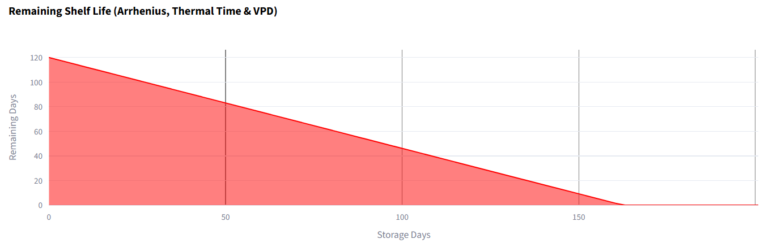
Figura 4 Tempo de Vida Restante na simulação de 200 dias da Maçã Golden
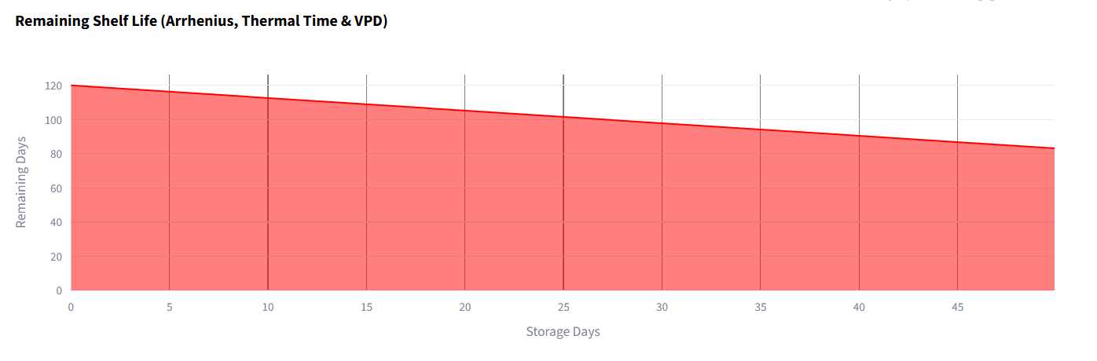
Figura 5 Tempo de Vida Restante na simulação de 50 dias da Maçã Golden
Como indicados na figuras, o modelo concluiu que, após 200 dias, a maçã já não tinha vida. Já na simulação de 50 dias, concretizou que a fruta ainda terá $83,11$ dias de vida.

Testes sobre a Laranja

O cenário e a sua descrição
Neste experimento foi criado um cenário onde as laranjas foram sustendadas num ambiente de $7±2 ℃$ de temperatura e $85±2 \%$ de humidade relativa (Pereira, Machado, & da Costa). Os dados dos experimentos estão na Tabela 6 e na Tabela 7. O estudo relatou que não encontrou mudanças significativas na firmeza, por isso permanece igual ao medido inicialmente.
Tabela 6 Dados do cenário (13 dias) da laranja
Day | Temperature | Relative Humidity | Firmness | BRIX | Acidity
1 | $$7℃$$ | 85 % | 60,00 | 9,63 | 0,38
5 | $$7℃$$ | 85 %
13 | $$7℃$$ | 85 %
Tabela 7 Dados do cenário (28 dias) da laranja
Day | Temperature | Relative Humidity | Firmness | BRIX | Acidity
1 | $$7℃$$ | 85 % | 60,00 | 9,63 | 0,38
5 | $$7℃$$ | 85 % | 60,00 | 9,28 | 0,40
10 | $$7℃$$ | 85 % | 60,00 | 10,08 | 0,48
15 | $$7℃$$ | 85 % | 60,00 | 10,88 | 0,53
20 | $$7℃$$ | 85 % | 60,00 | 10,48 | 0,46
25 | $$7℃$$ | 85 % | 60,00 | 9,78 | 0,43
28 | $$7℃$$ | 85 % | 60,00 | 9,50 | 0,43

Output desejado
Determinou-se que a laranja dura até 28 dias nestas condições. Ou seja, para uma simulação de 14 dias, o tempo de vida é, aproximadamente, 14 dias. Se a simulação for de 28 dias, o tempo de vida é 0.

Output do modelo
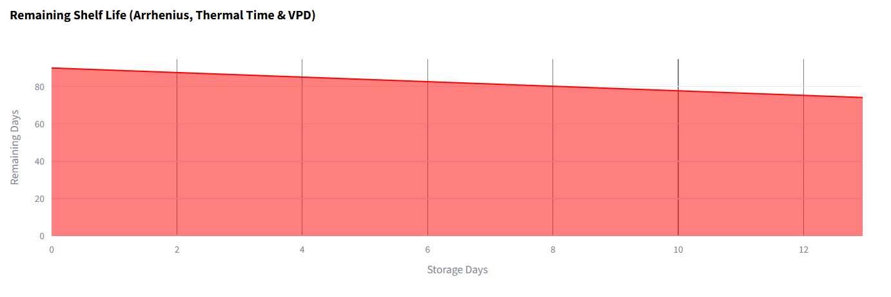
Figura 6 Simulação do tempo de vida da Laranja após 14 dias
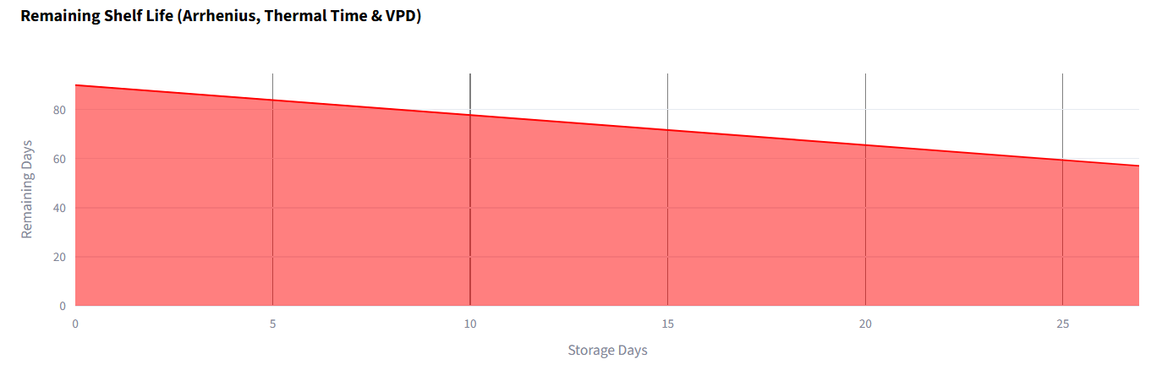
Figura 7 Simulação do tempo de vida da Laranja após 28 dias
Após 14 dias, o modelo considerou que a laranja tem 74,17 dias de vida. Já na previsão de 28 dias, o modelo preveu que a laranja tem ainda 57,06 dias.

Testes do Morango

O cenário e a sua descrição
Um estudo publicado identificou que após manter morangos 11 dias à temperatura de $8±0,5 ℃$ e à humidade relativa de $60±2 \%$, os morangos não tiveram grande transformação dos valores de firmeza, BRIX e acidez, pelo que tiveram uma qualidade e sabor aceitáveis no fim do estudo (Ladika, 2024). Os dados acerca deste cenário estão na Tabela 8.
Tabela 8 Dados do experimento do Morango
Day | Temperature | Relative Humidity | Firmness | BRIX | Acidity
1 | $$8,0℃$$ | 60 % | 4,7 | 6,0 | 0,206
5 | $$8,0℃$$ | 60 %
11 | $$8,0℃$$ | 60 %

Output desejado
Espera-se que o fruto tenha um índice de qualidade superior ou igual a $50\%$, dado que é reportado a qualidade ainda ser aceitável.

Output do modelo
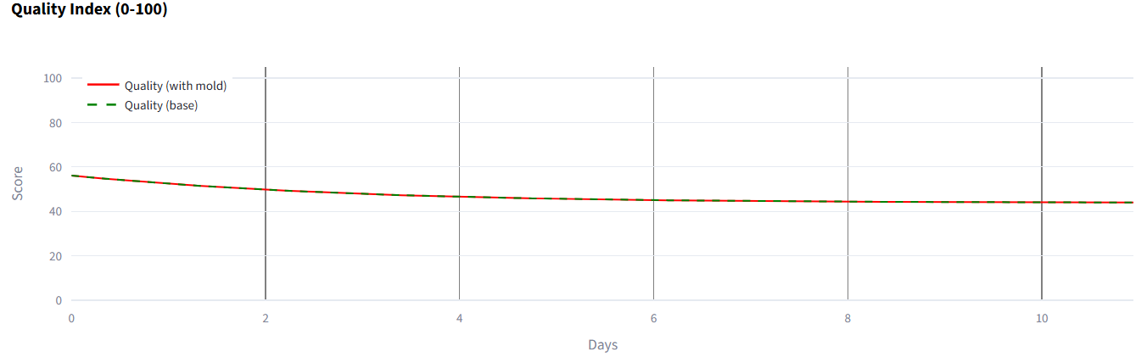
Figura 8 Simulação da qualidade do Morango após 12 dias
O modelo indicou que a classificação percentual da qualidade do fruto no último dia é de $43,99$.

Testes da Cereja

O cenário e a sua descrição
Foram usados dois estudos para a criação de cenário, um que faz a avaliação da qualidade de cereja e um que analisa a degradação da cereja consoante a variação de temperatura (Xin, et al., 2021) (de Andrade, 2022). Foi por isso criado um cenário onde a cereja é posta a uma flutuação de temperatura e também humidade relativa durante 5 dias, como referido na Tabela 9.
Tabela 9 Dados do cenário de flutuação sobre o teste da cereja
Day | Temperature | Relative Humidity | Firmness | BRIX | Acidity
0 | $$1,0℃$$ | 92,0 % | 3,17 | 16,92 | 0,50
1 | $$20,0℃$$ | 60,5 %
2 | $$1,0℃$$ | 90,2 %
3 | $$20,0℃$$ | 62,1 %
4 | $$1,0℃$$ | 91,5 %

Output desejado
Espera-se que o fruto tenha ainda por volta de três dias com qualidade de vida.

Output do modelo
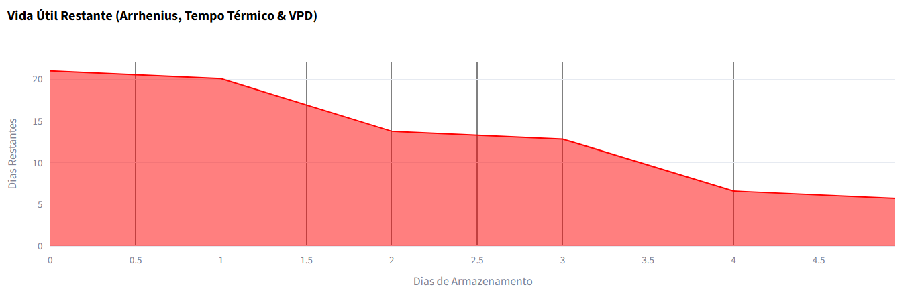
Figura 9 Simulação Tempo de Vida da Cereja
O modelo indicou que esta fruta, mediante estas condições $5,71$ dias de vida.

Testes sobre a Ameixa

O cenário e a sua descrição
Para a criação do possível cenário foi usado um estudo que faz a análise da vida útil restante para ameixas (Panahirad, 2019). Este estudo realizou um experimento de oito dias, com a fruta isolada num ambiente a $19±2 ℃$ com humidade relativa de $65\%$. Com isso, foram criados dois cenários, um em que a fruta foi submetida a 4 dias isolada (Tabela 10) e outro onde foi então colocada 8 dias isolada (Tabela 11). Os valores são interpolados com os verdadeiros.
Tabela 10 Dados de teste da ameixa 4 dias isolada
Day | Temperature | Relative Humidity | Firmness | BRIX | Acidity
0 | $$19,0℃$$ | 65 % | 11,0 | 11,15 | 1,6
1 | $$19,0℃$$ | 65 % | 9,5 | 11,15 | 1,0
2 | $$19,0℃$$ | 65 % | 9,5 | 11,15 | 1,0
3 | $$19,0℃$$ | 65 % | 3,8 | 11,15 | 1,5
Tabela 11 Dados de teste da ameixa 8 dias isolada
Day | Temperature | Relative Humidity | Firmness | BRIX | Acidity
1 | $$19,0℃$$ | 65 % | 11,0 | 11,15 | 1,6
2 | $$19,0℃$$ | 65 % | 9.5 | 11.15 | 1.0
3 | $$19,0℃$$ | 65 % | 9.5 | 11.15 | 1.0
4 | $$19,0℃$$ | 65 % | 3.8 | 11,15 | 1,5
5 | $$19,0℃$$ | 65 % | 3.8 | 11,15 | 1,5
6 | $$19,0℃$$ | 65 % | 1.2 | 11,15 | 1,52
7 | $$19,0℃$$ | 65 % | 1.2 | 11,15 | 1,52
8 | $$19,0℃$$ | 65 % | 0.0 | 11,15 | 1,6

Output desejado
Espera-se, na simulação de 4 dias que a fruta tenha 4 dias de vida restantes. Já na simulação de oito dias, não deverá ter vida restante.

Output do modelo
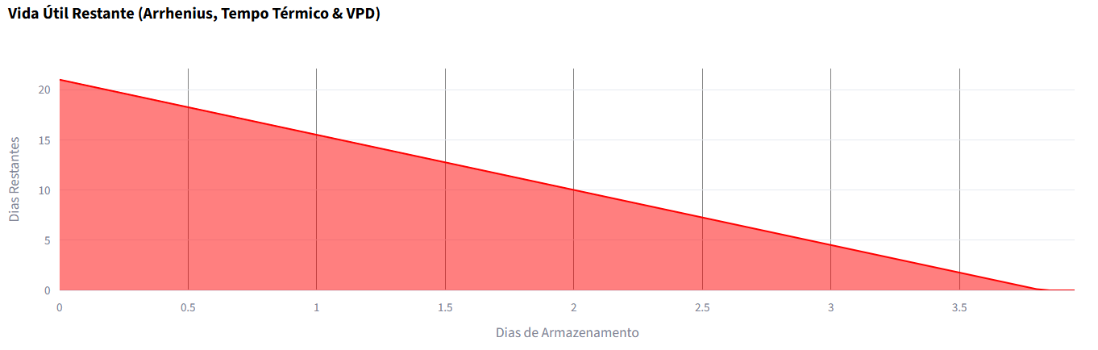
Figura 10 Simulação de quatro dias da ameixa
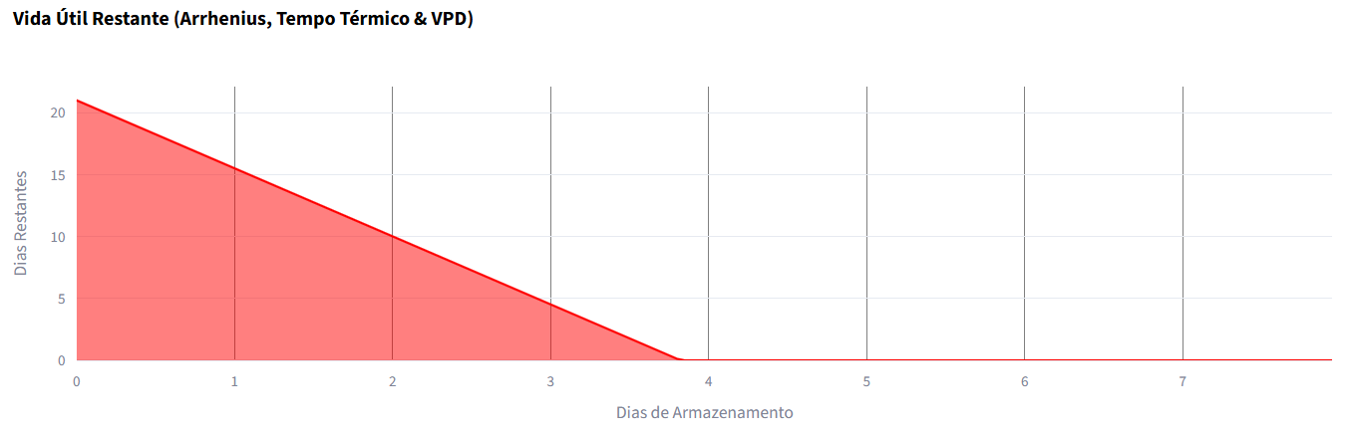
Figura 11 Simulação de oito dias da ameixa
As simulações do modelo devolveram o facto da ameixa não ter tempo de vida, quer seja no cenário de 4 ou de 8 dias.

Testes sobre a Framboesa

O cenário e a sua descrição
Foram criados dois cenários, onde a framboesa, em detalhe na Tabela 12, está num armazenamento de baixa temperatura de $1℃$ e $90\%$ de humidade relativa (Krüger, 2003). O segundo cenário, onde se pode ver com detalhe na Tabela 13, é apresentado com as condições necessárias para que seja criado bolor fúngico (Vieira, Alves, & Martins, 2022).
Tabela 12 Dados do experimento em condições normais para framboesa
Day | Temperature | Relative Humidity | Firmness | BRIX | Acidity
0 | $$1,0℃$$ | 90 % | 0,930 | 10,50 | 2,52
1 | $$1,0℃$$ | 90 %
2 | $$1,0℃$$ | 90 %
3 | $$1,0℃$$ | 90 %
4 | $$1,0℃$$ | 90 %
Tabela 13 Dados do experimento com condições necessárias para existência de bolor na framboesa
Day | Temperature | Relative Humidity | Firmness | BRIX | Acidity
0 | $$4,0℃$$ | 95,0 % | 0,732 | 10,50 | 2,52
1 | $$4,0℃$$ | 95,0 %
2 | $$4,0℃$$ | 95,0 %
3 | $$4,0℃$$ | 95,0 %
4 | $$4,0℃$$ | 95,0 %
5 | $$4,0℃$$ | 95,0 %
6 | $$4,0℃$$ | 95,0 %
7 | $$4,0℃$$ | 95,0 %
8 | $$4,0℃$$ | 95,0 %
10 | $$4,0℃$$ | 95,0 %
11 | $$4,0℃$$ | 95,0 %
12 | $$4,0℃$$ | 95,0 %
13 | $$4,0℃$$ | 95,0 %
14 | $$4,0℃$$ | 95,0 %

Output desejado
No primeiro cenário, a fruta ainda aguentará entre 1 a 3 dias. Já no segundo, como terá bolor, terá de apresentar a criação de bolor e referir que já não tem tempo de vida.

Output do modelo
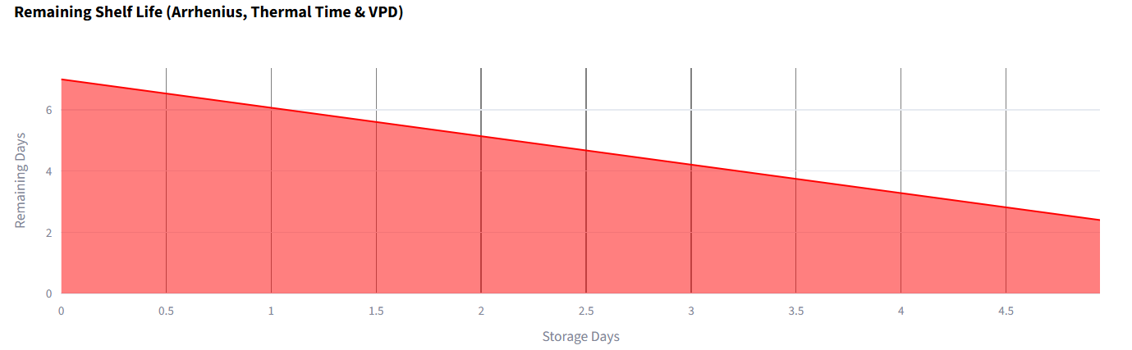
Figura 12 Simulação do tempo de vida restante no primeiro cenário relacionado à framboesa
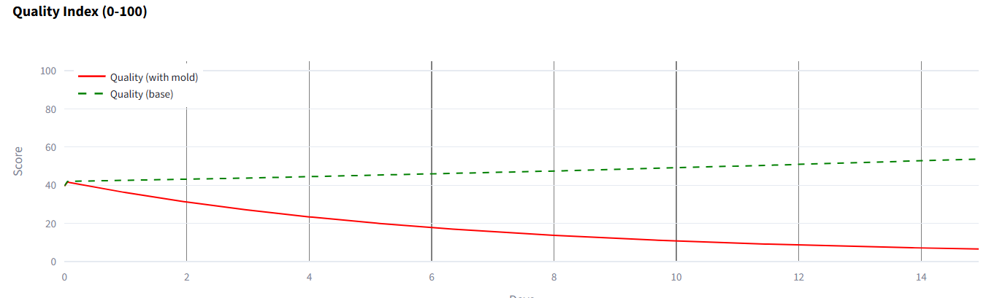
Figura 13 Simulação da qualidade da framboesa no segundo cenário
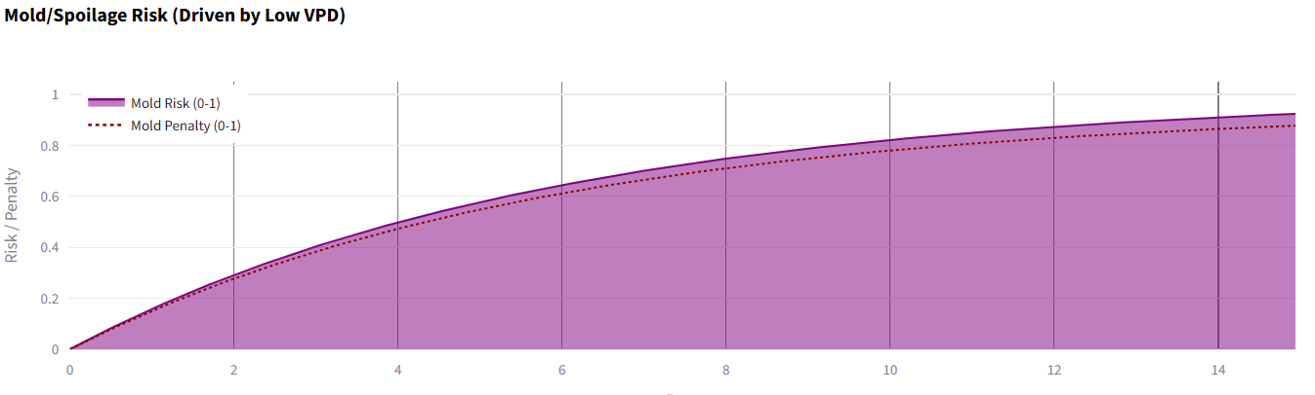
Figura 14 Simulação do bolor na framboesa no segundo cenário
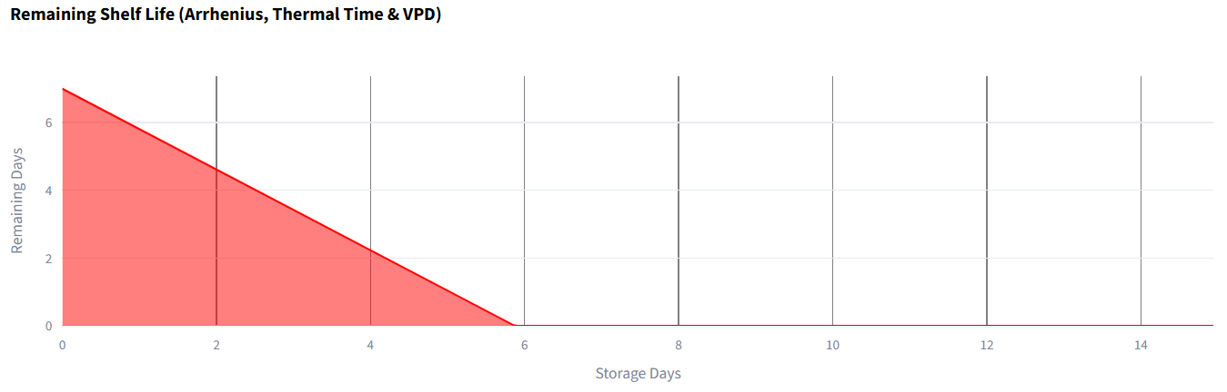
Figura 15 Simulação do tempo de vida restante na framboesa no segundo cenário
No primeiro cenário, o modelo prevê que a fruta tem apenas $2,40$ dias de vida. Já no segundo cenário, o modelo prevê que a framboesa irá ganhar bolor e, por isso, a sua qualidade final é penalizado. Já no tempo de vida, é indicado que já não tem mais tempo de vida restante.

Testes sobre o Mirtilo

O cenário e a sua descrição
Neste teste, a fruta selecionada é o mirtilo. O mirtilo, devido à sensibilidade ao calor, ao fim de 8 dias, a $25℃$ e a $60 \%$ de humidade relativa, tem $10 \%$ de probabilidade de estar degradado, apresenta um odor estranho e desagradável e perde o sabor de mirtilo (Yan, 2020). Com esta nuance, foram então criados dois cenários, um de 8 dias, onde a fruta tem 0 dias de vida restante, e outro de 6 dias, onde a fruta tem, portanto, 2 dias de vida de restante. Pode-se ver a Tabela 14 e a Tabela 15, para mais detalhes. Os valores são reais do experimento.
Tabela 14 Dados do cenário (6 dias) sobre o mirtulo
Day | Temperature | Relative Humidity | Firmness | BRIX | Acidity
0 | $$25,0℃$$ | 60 % | 4,08 | 14,3 | 6,52
1 | $$25,0℃$$ | 60 % | 4.08 | 14.3 | 6.52
2 | $$25,0℃$$ | 60 % | 4.45 | 13.9 | 6.40
3 | $$25,0℃$$ | 60 % | 4.45 | 13.9 | 6.40
4 | $$25,0℃$$ | 60 % | 4.68 | 14.0 | 6.35
5 | $$25,0℃$$ | 60 % | 4.68 | 14.0 | 6.35
Tabela 15 Dados do cenário (8 dias) sobre o mirtulo
Day | Temperature | Relative Humidity | Firmness | BRIX | Acidity
0 | $$25,0℃$$ | 60 % | 4,08 | 14,3 | 6,52
1 | $$25,0℃$$ | 60 % | 4,08 | 14,3 | 6,52
2 | $$25,0℃$$ | 60 % | 4.45 | 13.9 | 6.4
3 | $$25,0℃$$ | 60 % | 4,45 | 13,9 | 6,4
4 | $$25,0℃$$ | 60 % | 4.68 | 14.0 | 6.35
5 | $$25,0℃$$ | 60 % | 4,68 | 14,0 | 6,35
6 | $$25,0℃$$ | 60 % | 5.06 | 13.2 | 6.37
7 | $$25,0℃$$ | 60 % | 5,06 | 13,2 | 6,37

Output desejado
Como referido anteriormente, o modelo tem de ser capaz de informar que:
- Para o primeiro cenário (6 dias), terá 2 dias de vida restantes;
- Para o último cenário (8 dias), não terá vida restante;

Output do modelo
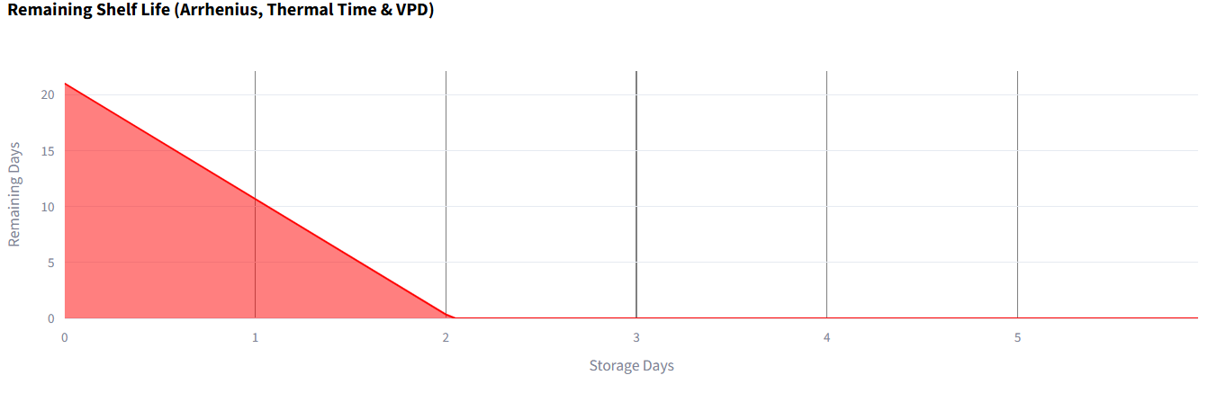
Figura 16 Tempo de vida restante no cenário nº1 do mirtilo
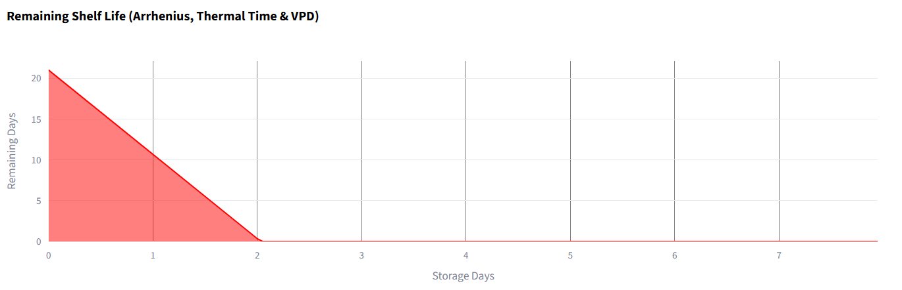
Figura 17 Tempo de vida restante no cenário nº2 do mirtilo
O modelo para os dois cenários, referiu que o mirtilo não tem vida restante.

Testes sobre a Banana

O cenário e a sua descrição
Construíram-se dois cenários para a banana, pois esta, por ser um fruto tropical, é sensível a temperaturas baixas (Jaramillo-Garcés, 2023). Os dados para os cenários encontram-se na Tabela 16 e na Tabela 17, respetivamente. A diferença entre os cenários é a quantidade de dias, pois, em ambos, a temperatura está a $7℃$ e a humidade relativa (assumida, pois não estava referida no estudo) de $90\%$.
Tabela 16 Dados relacionados ao primeiro cenário da banana
Day | Temperature | Relative Humidity
1 | $$7,0℃$$ | 90 %
Tabela 17 Dados relacionados ao segundo cenário da banana
Day | Temperature | Relative Humidity
1 | $$7,0℃$$ | 90 %
2 | $$7,0℃$$ | 90 %
3 | $$7,0℃$$ | 90 %
4 | $$7,0℃$$ | 90 %
5 | $$7,0℃$$ | 90 %
6 | $$7,0℃$$ | 90 %
7 | $$7,0℃$$ | 90 %

Output desejado
Para o primeiro cenário, o modelo tem de referir que a banana ainda tem 6 dias de vida restantes. Já no segundo, o modelo tem de referir que a banana já não tem vida restante.

Output do modelo
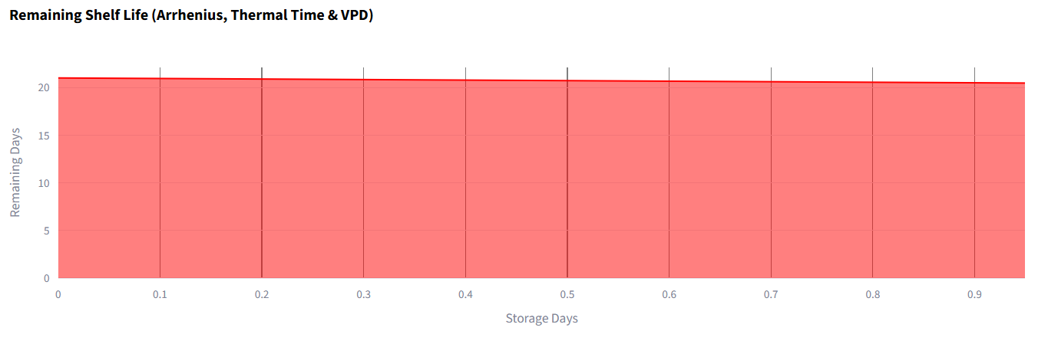
Figura 18 Simulação do tempo de vida restante da banana no cenário nº1
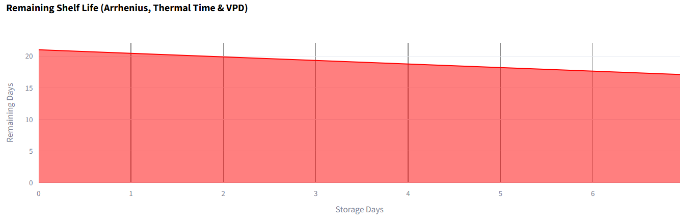
Figura 19 Simulação do tempo de vida restante da banana no cenário nº2
No primeiro cenário, o modelo preveu que a banana, mediante aquelas condições, ainda tem $20,47$ dias de vida. Já no último, o modelo diz que esta fruta tem $17,09$ dias de vida restantes.

Testes do Kiwi (Hayward)

O cenário e a sua descrição
Foram criados dois experimentos, um onde o kiwi foi guardado a condições ideais, em que, passado quatro meses, é que deixou de ter qualidade, apesar de ser ainda comestível no quinto mês (Shahkoomahally, 2015). Por isso, no primeiro experimento, sendo que é de 90 dias, terá de referir que ainda tem 30 dias. Já no segundo experimento, a fruta é guardada nove dias, onde, nos primeiros dois, sofre de danos por calor, devido à temperatura ser de $40℃$. Todavia, na restante janela temporal, é guardada a $0,5℃$ (Veeregowda & Kumar, 2022). Mais informações na Tabela 18 e na Tabela 19.
Tabela 18 Dados do experimento nº1 sobre kiwi - hayward, com valores reais da firmeza, brix e acidez
Day | Temperature | Relative Humidity | Firmness | BRIX | Acidity
1 | $$0,0℃$$ | 90 % | $$100,2 N$$ | $$7,87°BRIX$$ | $$0,48 \%$$
30 | $$0,0℃$$ | 90 % | $$53,5 N$$ | $$13,72°BRIX$$ | $$0,60 \%$$
60 | $$0,0℃$$ | 90 % | $$36,8 N$$ | $$15,55°BRIX$$ | $$0,47 \%$$
90 | $$0,0℃$$ | 90 % | $$29,4 N$$ | $$13,55°BRIX$$ | $$0,35 \%$$
Tabela 19 Dados do experimento nº2 sobre kiwi - hayward, com valores reais no ínicio do experimento sobre a firmeza, brix e acidez
Day | Temperature | Relative Humidity | Firmness | BRIX | Acidity
1 | $$40,0℃$$ | 95 % | $$64 N$$ | $$7,9°BRIX$$ | $$1,15 \%$$
2 | $$40,0℃$$ | 95 %
3 | $$0,5℃$$ | 90 %
4 | $$0,5℃$$ | 90 %
5 | $$0,5℃$$ | 90 %
6 | $$0,5℃$$ | 90 %
7 | $$0,5℃$$ | 90 %
8 | $$0,5℃$$ | 90 %
9 | $$0,5℃$$ | 90 %

Output desejado
Para o primeiro cenário, o modelo tem de referir que o kiwi ainda tem 30 dias de vida restantes. Já no segundo, o modelo tem de referir que já não tem vida restante.

Output do modelo
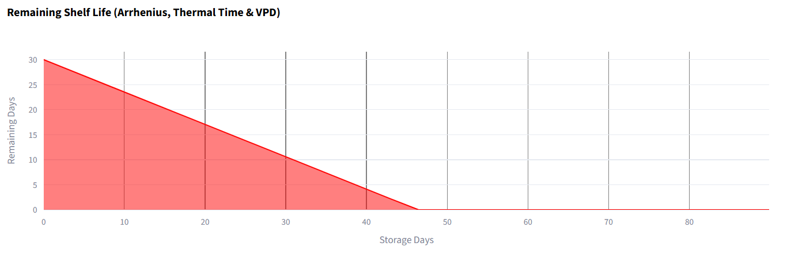
Figura 20 Simulação (Tempo de vida restante) no cenário nº1 do kiwi hayward
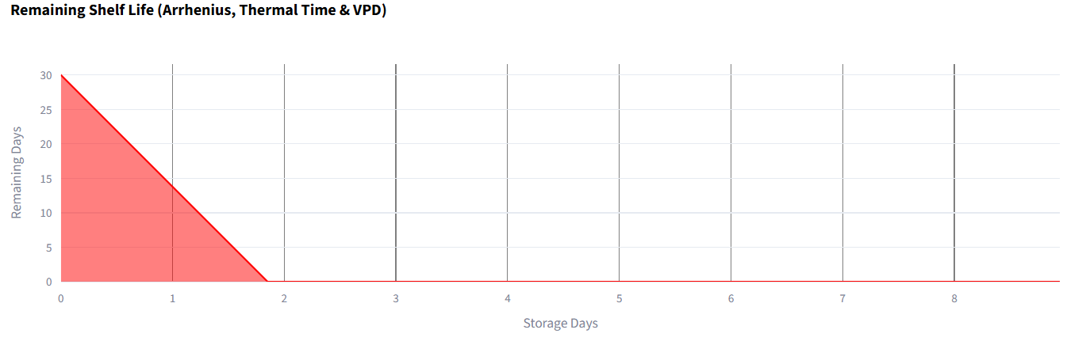
Figura 21 Simulação (Tempo de vida restante) no cenário nº2 do kiwi hayward
O modelo, nas suas simulações, refere que, em ambos os cenários, o kiwi não tem tempo de vida restante.

Testes sobre Uva

O cenário e a sua descrição
No cenário nº1, foi criado nas condições ótimas para a uva, onde é guardada a $92,5 \%$ de humidade relativa e a $0,5℃$ de temperatura, apenas nos primeiros 21 dias, pois depois é guardada 4 dias a $20,0℃$ de temperatura e a $85,0 \%$ de humidade relativa. No final destes 25 dias, a fruta fica sem condições para ser comercializada. No cenário nº2, foi criado nas condições suscetíveis a bolor fúngico. Isto é, a uva foi exposta a $100\%$ de humidade relativa e a $0,5℃$ durante 20 dias, onde ainda esteve 4 a $20,0℃$ de temperatura e a $85\%$ de humidade relativa (Pinto, et al., 2015). Mais detalhes na Tabela 20 e na Tabela 21.
Tabela 20 Dados do cenário nº1 das uvas. Apenas demonstrado valores onde há uma transição de valores. Restantes valores omitidos.
Day | Temperature | Relative Humidity
0 | $$0,5℃$$ | 92,5 %
20 | $$0,5℃$$ | 92,5 %
21 | $$20,0℃$$ | 85 %
24 | $$20,0℃$$ | 85 %
Tabela 21 Dados do cenário nº2 das uvas. Apenas demonstrado valores onde há uma transição de valores. Restantes valores omitidos.
Day | Temperature | Relative Humidity
0 | $$0,5℃$$ | 100,0 %
20 | $$0,5℃$$ | 100,0 %
21 | $$20,0℃$$ | 85 %
24 | $$20,0℃$$ | 85 %

Output esperado
Em ambos, o tempo de vida é nulo. Porém, no cenário nº2 tem de haver criação de bolor.

Output do modelo
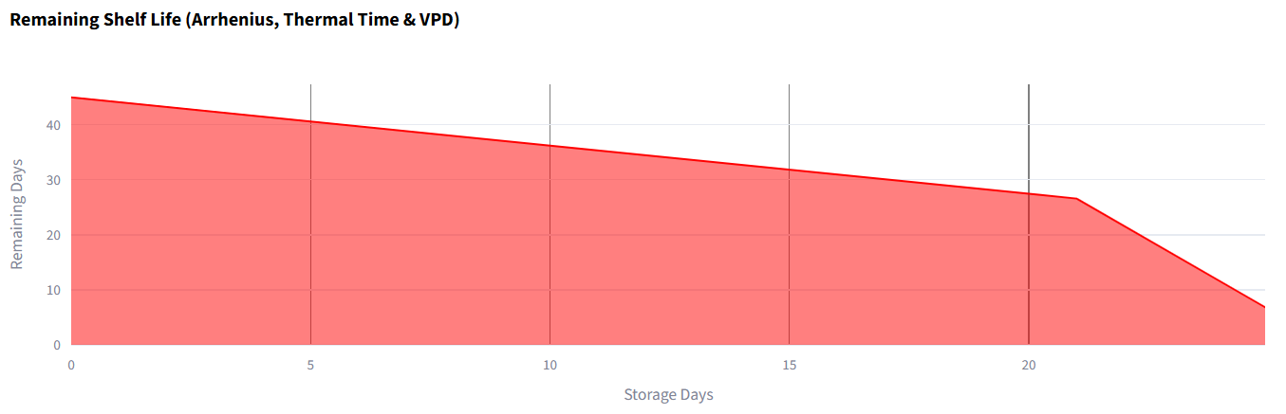
Figura 22 Simulação - Tempo de vida da casca restante - Cenário nº1 Uvas
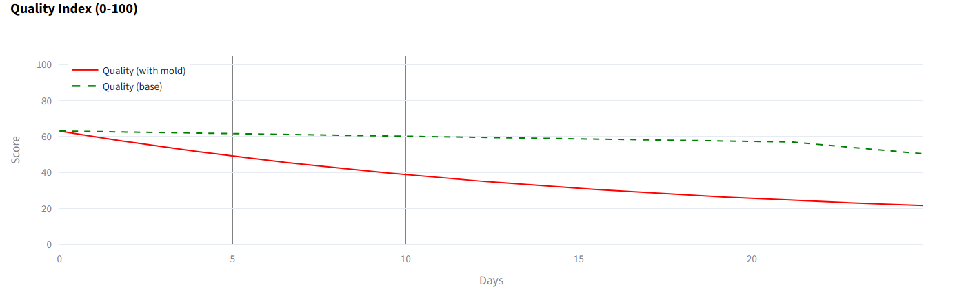
Figura 23 Simulação - Qualidade restante - Cenário nº2 Uvas
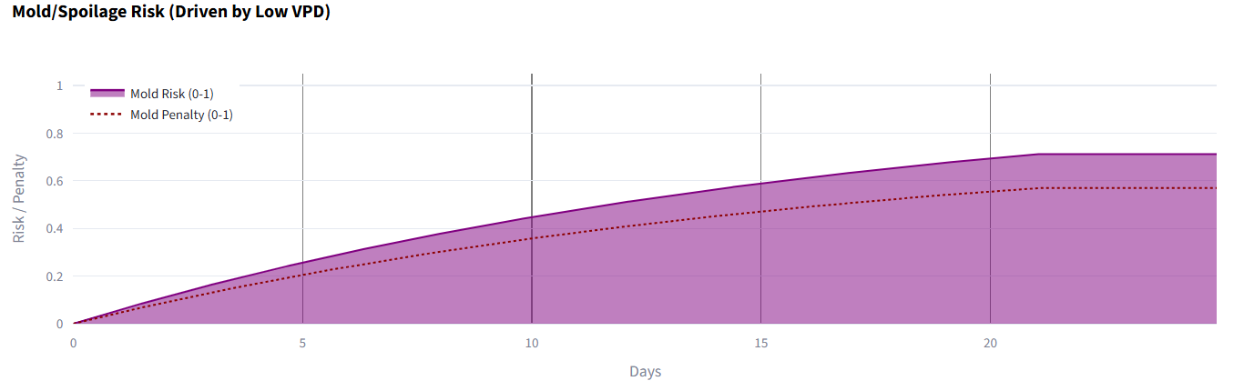
Figura 24 Simulação - Criação de bolor - Cenário nº2 Uvas
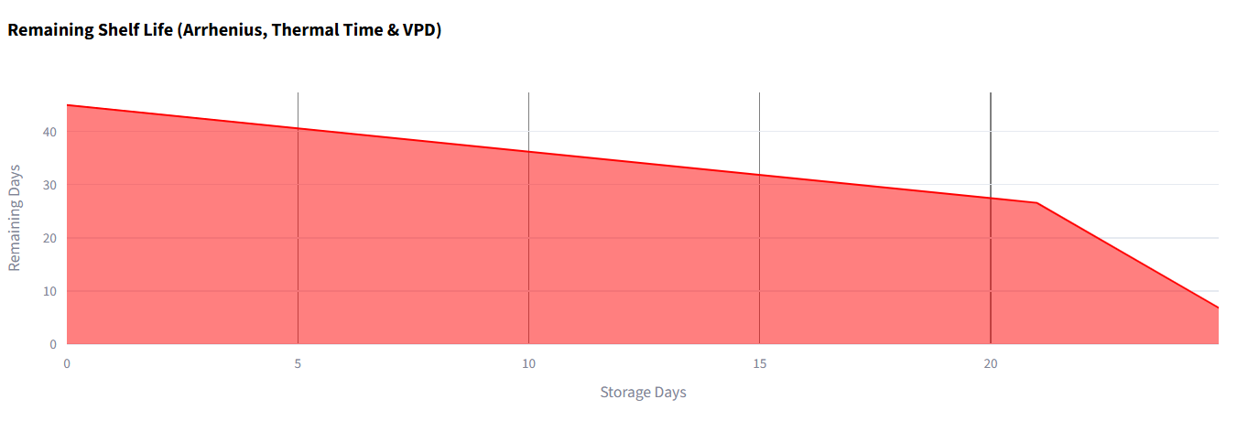
Figura 25 Simulação - Tempo de vida da casca restante - Cenário nº2 Uvas
Nestes casos de uso relacionados com a uva, o modelo garantiu que em ambos o tempo de vida da casca restante é exatamente $6,76$ dias. No cenário nº2, a qualidade final da uva foi penalizada por criação de bolor.

Conclusão
Este modelo é mecanicamente e academicamente correto. Por outras palavras, é um algoritmo que poderá atingir a ‘perfeição’ na previsão de vida das frutas se for bem implementado. Porém tem algumas limitações, como:
- Parâmetros para a correta previsão do modelo difíceis de adquirir. Ex: $E_{a} (J)$.
- Parâmetros de previsão demasiado abstratos. O Índice de qualidade não segue uma avalição metódica, sendo muitas assumida ou realizada através de um exame de pontuação. A vida da casca restante é apresentada em dias, porém assume-se que continua na mesma condições em que esteve previamente ou assume-se que vai passar o tempo de vida restante nas melhores condições possíveis?
- Não existem mecanismos de frio ou de calor. Apenas escalonamento de Arrhenius.
- As frutas poderão ter várias espécies e castas, onde os valores e parâmetros variam substancialmente, como o Melão.
- Volume reduzido bibliográfico em certas frutas, como o Figo.

Bibliography
Ahmad, F., Zaidi, S., & Arshad, M. (2021, August). Postharvest quality assessment of apple during storage at ambient temperature. Retrieved from Heliyon: https://www.cell.com/heliyon/fulltext/S2405-8440(21)01817-X
Blažek, J., Hlušičková, I., & Varga, A. (2003). Changes in quality characteristics of Golden Delicious apples under different storage conditions and correlations between them. Horticultural Science.
de Andrade, L. P. (2022). Effect of Controlled Atmospheres and Environmental Conditions on the Physicochemical and Sensory Characteristics of Sweet Cherry Cultivar Satin. Retrieved from Agronomy: https://doi.org/10.3390/agronomy12010188
Jaramillo-Garcés, Y. (2023). Effect of low-temperature storage time on rejected green banana for flour production. Revista Facultad Nacional de Agronomía Medellín, 10517-10526. Retrieved from https://doi.org/10.15446/rfnam.v76n3.105789
Krüger, E. (2003). Effects of Ripening Stage and Storage Time on Quality Parameters. European Journal of Horticultural Science, 176-182. Retrieved from https://www.cabidigitallibrary.org/doi/pdf/10.1079/ejhs.2003/13112
Ladika, G. (2024). On the Assessment of Strawberries’ Shelf-Life and Quality, Based on Image Analysis, Physicochemical Methods, and Chemometrics. Foods, 13(2). Retrieved from https://doi.org/10.3390/foods13020234
Małachowska, M., Grzębski, J., & Tomala, K. (2026, June 26). ResearchGate. Retrieved from Key Determinants of Postharvest Quality in ‘Gala Schniga®: https://www.researchgate.net/profile/Maria-Malachowska-2/publication/408190376_Key_Determinants_of_Postharvest_Quality_in_%27Gala_Schniga_SchniCo_Reds%27_Apples_Firmness_Retention_at_the_Target_Market_After_Long-Distance_Transport/links/6a45495437be4e7a63
Panahirad, S. (2019). Shelf Life Quality of Plum Fruits (Prunus domestica L.) Improves with Carboxymethylcellulose-based Edible Coating. HortScience, 505-510. doi:10.21273/HORTSCI13751-18
Pereira, G. d., Machado, F. L., & da Costa, J. M. (n.d.). Quality of 'Delta Valencia' orange grown in semiarid climate and stored under refrigeration after coating with wax. Retrieved from Food Science and Technology: https://doi.org/10.1590/S0101-20612013005000036
Pinto, J. A., Schorr, M. R., Thewes, F. R., Ceconi, D. L., Both, V., Brackmann, A., & Fronza, D. (2015). Relative humidity during cold storage on Postharvest quality of ‘Niagara Rosada’ table. Ciência Rural, 386–391. Retrieved from https://doi.org/10.1590/0103-8478cr20130307
Shahkoomahally, S. (2015). Changes in Physico-Chemical Properties Related to Quality of Kiwifruit (Actinidia deliciosa cv. Hayward) during Cold Storage. International Journal of Fruit Science, 187-197. doi:10.1080/15538362.2015.1017423
Veeregowda, M., & Kumar, P. (2022). Understanding kiwifruit postharvest physiology and quality changes in tropical retail market conditions. Massey: Massey University. Retrieved from https://mro.massey.ac.nz/items/62985bcf-bfc6-4c83-8eee-e2e156111fb8
Vieira, T. M., Alves, V. D., & Martins, M. M. (2022). Application of an Eco-Friendly Antifungal Active Package to Extend the Shelf Life of Fresh Red Raspberry (Rubus idaeus L. cv. ‘Kweli’). Foods. Retrieved from https://doi.org/10.3390/foods11121805
Xin, Y., Liu, Z., Zhang, Y., Shi, X., Chen, F., & Liu, K. (2021). Effect of temperature fluctuation on colour change and softening of postharvest sweet cherry. Retrieved from RSC advances: https://pubs.rsc.org/ra/article/11/37/22969/742727/Effect-of-temperature-fluctuation-on-colour-change
Yan, X. (2020). Changes of the Aroma Composition and Other Quality Traits of Blueberry ‘Garden Blue’ during the Cold Storage and Subsequent Shelf Life. MDPI foods, 1223. Retrieved from https://doi.org/10.3390/foods9091223

